**LAPORAN PRAKTIKUM**

**ALGORITMA DAN PEMROGRAMAN 1**

**MODUL 5&6**

**FOR-LOOP**



# Disusun Oleh :

**NAMA : Lutfi Shidqi Mardian  
NIM : 103112400077**

**PROGRAM STUDI S1 TEKNIK INFORMATIKA   
FAKULTAS INFORMATIKA**

**TELKOM UNIVERSITY PURWOKERTO  
2024**

1. **Contoh Soal**

Soal 1

|  |
| --- |
| *package main*  *import "fmt"*  *func main() {*  *var a, b int*  *var j int*  *fmt.Scan(&a, &b)*  *for j = a; j <= b; j += 1 {*  *fmt.Print(j, " ")*  *}*  *}* |

Code Output:

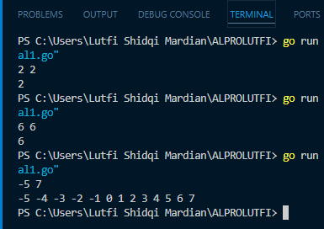

Deskripsi Program:

Program ini menerima dua bilangan bulat sebagai input, yaitu a dan b. Kemudian, program mencetak semua bilangan bulat yang berada dalam rentang a hingga b, termasuk a dan b itu sendiri.

Soal 2

|  |
| --- |
| *package main*  *import "fmt"*  *func main() {*  *var j, alas, tinggi, n int*  *var luas float64*  *fmt.Scan(&n)*  *for j = 1; j <= n; j += 1 {*  *fmt.Scan(&alas, &tinggi)*  *luas = 0.5 * float64(alas*tinggi)*  *fmt.Println(luas)*  *}*  *}* |

Code Output:

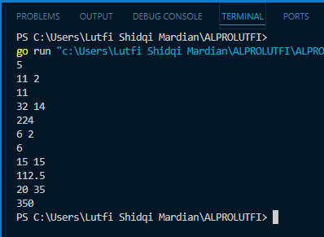

Deskripsi Program:

Program ini dirancang untuk menghitung luas segitiga sebanyak n kali. Nilai n ditentukan oleh pengguna pada awal program. Untuk setiap segitiga, pengguna akan diminta memasukkan nilai alas dan tinggi, kemudian program akan menghitung dan mencetak luasnya

Soal 3

|  |
| --- |
| *package main*  *import "fmt"*  *func main() {*  *var j, v1, v2 int*  *var hasil int*  *fmt.Scan(&v1, &v2)*  *hasil = 0*  *for j = 1; j <= v2; j += 1 {*  *hasil = hasil + v1*  *}*  *fmt.Println(hasil)*  *}* |

Code Output:

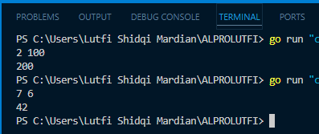

Deskripsi Program:

Program ini dirancang untuk melakukan perkalian antara dua bilangan bulat positif, yaitu v1 dan v2, dengan menggunakan konsep penjumlahan berulang.

1. **Latihan Soal**

Tugas 1

|  |
| --- |
| *package main*  *import "fmt"*  *func main() {*  *var n, sum int*  *fmt.Print("Masukkan Angka:")*  *fmt.Scan(&n)*  *for j := 1; j <= n; j++ {*  *sum += j*  *}*  *fmt.Print(sum)*  *}* |

Code Output:

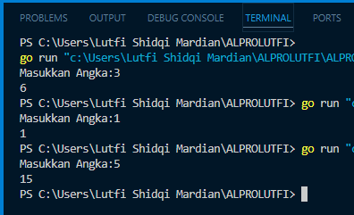

Deskripsi Program:

Program ini dirancang untuk menghitung jumlah dari semua bilangan bulat positif mulai dari 1 hingga suatu bilangan tertentu yang dimasukkan oleh pengguna. Bilangan yang dimasukkan oleh pengguna akan menjadi batas atas dari penjumlahan.

Tugas 2

|  |
| --- |
| *package main*  *import (*  *"fmt"*  *"math"*  *)*  *func main() {*  *var n int*  *fmt.Scan(&n)*  *for j := 0; j < n; j++ {*  *var r, t float64*  *fmt.Scan(&r, &t)*  *v := (1.0 / 3.0) * math.Pi * r * r * t*  *fmt.Println(v)*  *}*  *}* |

Code Output:

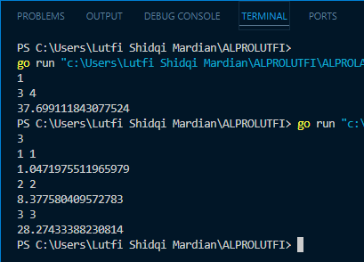

Deskripsi Program:

Program ini dirancang untuk menghitung volume sebuah silinder sebanyak n kali. Nilai n ditentukan oleh pengguna pada awal program. Untuk setiap silinder, pengguna akan diminta memasukkan nilai jari-jari alas (r) dan tinggi (t), kemudian program akan menghitung dan mencetak volumenya.

Tugas 3

|  |
| --- |
| *package main*  *import "fmt"*  *func main() {*  *var a, b, result int*  *fmt.Scan(&a, &b)*  *result = 1*  *for j := 0; j < b; j++ {*  *result *= a*  *}*  *fmt.Println(result)*  *}* |

Code Output:

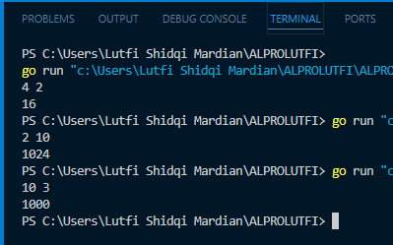

Deskripsi Program:

Program ini dirancang untuk menghitung pangkat dari suatu bilangan. Bilangan yang akan dipangkatkan (basis) adalah a, dan pangkatnya adalah b.

Tugas 4

|  |
| --- |
| *package main*  *import (*  *"fmt"*  *)*  *func faktorial(n int) int {*  *if n == 0 || n == 1 {*  *return 1*  *} else {*  *return n * faktorial(n-1)*  *}*  *}*  *func main() {*  *var a int*  *fmt.Scan(&a)*  *result := faktorial(a)*  *fmt.Print(result)*  *}* |

Code Output:

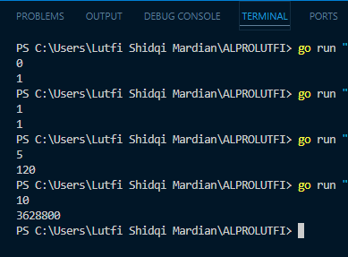

Deskripsi Program:

Fungsi faktorial dalam kode tersebut dirancang untuk menghitung faktorial dari suatu bilangan bulat non-negatif. Faktorial dari n (dinotasikan sebagai n!) didefinisikan sebagai hasil perkalian semua bilangan bulat positif dari 1 hingga n.